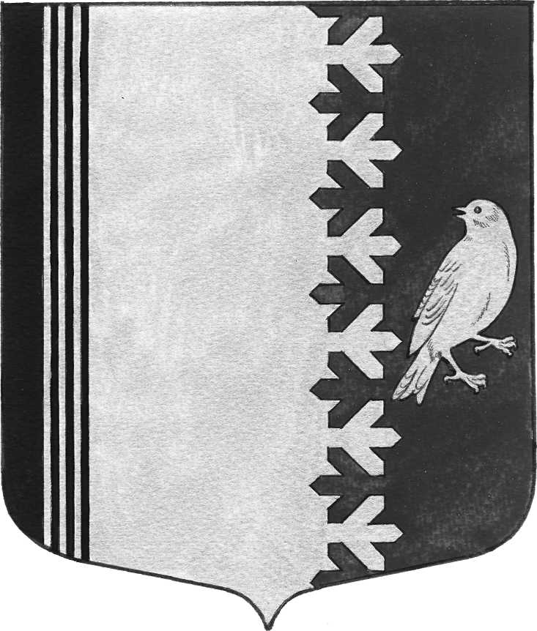
СОВЕТ ДЕПУТАТОВ МУНИЦИПАЛЬНОГО ОБРАЗОВАНИЯ
ШУМСКОЕ СЕЛЬСКОЕ ПОСЕЛЕНИЕ
КИРОВСКОГО МУНИЦИПАЛЬНОГО РАЙОНА

ЛЕНИНГРАДСКОЙ ОБЛАСТИ

Р Е Ш Е Н И Е
от 15 мая 2018 г. № 20

Об итогах исполнения бюджета муниципального образования
Шумское сельское поселение Кировского муниципального района
Ленинградской области за 2017 год.

В соответствии ст.264.6 Бюджетного Кодекса РФ, ст.47 Положения о бюджетном процессе в муниципальном образовании Шумское сельское поселение Кировского муниципального района Ленинградской области, утвержденного решением совета депутатов Шумское сельского поселения от 03 марта 2017 года № 9 (с изменениями): совет депутатов МО Шумское сельское поселение решил:
1.Утвердить отчет об исполнении бюджета муниципального образования Шумское сельское поселение Кировского муниципального района Ленинградской области за 2017 год по доходам в сумме 34 666 164,89 рублей, по расходам в сумме 36 975 929,66 рублей с дефицитом в сумме 2 309 764,77 рублей со следующими показателями:
- показатели исполнения бюджета муниципального образования Шумское сельское поселение Кировского муниципального района Ленинградской области за 2017 год по кодам видов доходов, подвидов доходов бюджета, классификации операций сектора государственного управления, относящихся к доходам бюджета согласно приложению № 1
- показатели исполнения доходов бюджета муниципального образования Шумское сельское поселение Кировского муниципального района Ленинградской области за 2017 год по кодам классификации доходов бюджета, согласно приложению №2;
- показатели исполнения расходов бюджета муниципального образования Шумское сельское поселение Кировского муниципального района Ленинградской области за 2017 год по ведомственной структуре расходов бюджета, согласно приложению № 3;
- показатели исполнения расходов бюджета муниципального образования Шумское сельское поселение Кировского муниципального района Ленинградской области за 2017 год по разделам и подразделам классификации расходов бюджета, согласно приложению № 4;
- показатели источников внутреннего финансирования дефицита бюджета муниципального образования Шумское сельское поселение Кировского муниципального района Ленинградской области за 2017 год по кодам классификации источников финансирования дефицита бюджета согласно приложения № 5
- показатели источников внутреннего финансирования дефицита бюджета муниципального образования Шумское сельское поселение Кировского муниципального района Ленинградской области за 2017 год по кодам групп, подгрупп, статей, видов источников финансирования дефицита бюджета классификации операций сектора государственного управления, относящихся к источникам финансирования дефицита бюджета, согласно приложения №6.

Глава муниципального образования В.Л. Ульянов

